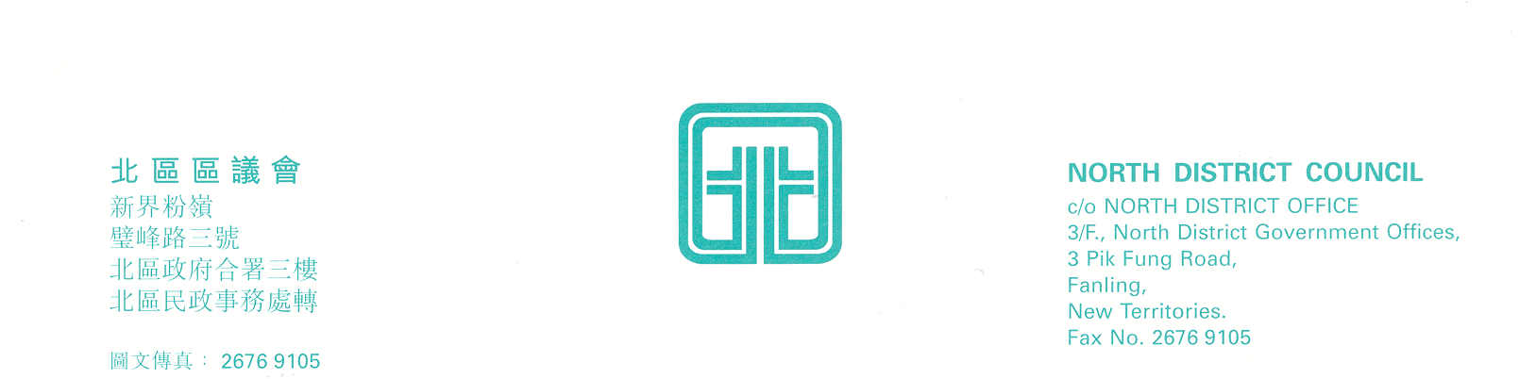

北區區議會交通及運輸委員會
第19次會議(續會)
北區區議會交通及運輸委員會第19次會議已於2007年1月8日(星期一)下午2時30分召開。由於會議人數不足，會議須臨時中止，現另訂續會日期以討論餘下議題。
第19次會議(續會)現謹定於2007年1月29日(星期一)下午2時30分在新界粉嶺璧峰路3號北區政府合署3字樓北區區議會會議室舉行。當日會議議程如下：
- 要求改善277X及270A巴士服務，建立北區巴士服務投訴機制；
(文件第8/2007號) (九巴公司的書面回覆見附件一)
- 改善清河邨巴士服務；
(文件第9/2007號)
- 要求加密73號巴士班次；
(文件第10/2007號)
- 續議事項；
跟進北區巴士服務工作小組報告；
(上次會議記錄第50-63段) (元朗區議會的書面回覆見附件二)
- 其他事項；
- 下次會議日期。

上述會議歡迎市民旁聽，並會以廣東話進行。若旁聽人士需要英語傳譯，可於會議前最少三個工作天致電本秘書處（電話：2675 1602）要求安排。
北區區議會秘書處
2007年1月16日

